PRESSEMITTEILUNG
Mit dem Fragore auf den Ätna: Der Vorzeigewein von Donnafugata.
Der neue Cru, der in Randazzo, in dem Gebiet Montelaguardia, produziert wird,
ist ein Vorzeigewein wie der Mille e una Notte von Contessa Entellina und der Ben Ryé von Pantelleria.
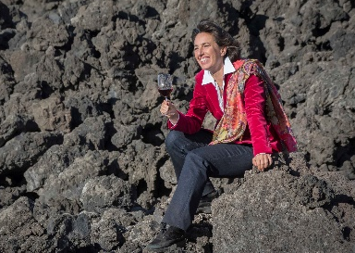
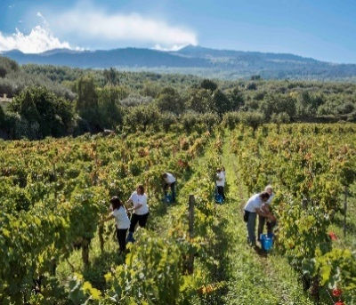
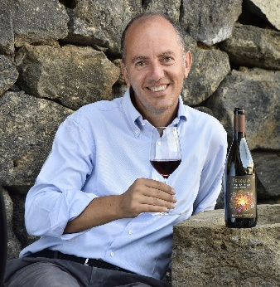
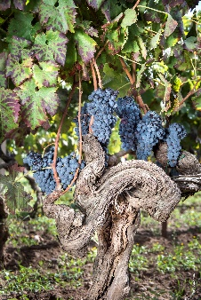

Der Fragore feiert auf der Vinitaly von Verona sein Debüt: Der neueste Rotwein von Donnafugata, der aus den Trauben Nerello Mascalese in dem Gebiet von Montelaguardia in Randazzo gewonnen wird. Der Fragore ist das Ergebnis der Weinlese 2016 und ist für Donnafugata ein neuer Vorzeigewein des Ätnas, wo das Unternehmen tätig ist, um das außerordentliche Potential zum Ausdruck zu bringen, genau wie es in den andern renommierten Weinbaugegenden Siziliens geschehen ist: Mit dem Mille e Una Notte in Contessa Entellina und mit dem Ben Ryé auf Pantelleria.
Die Weinberge von Montelaguardia, etwas mehr als 4 Hektar, befinden sich auf 750 Metern über dem Meeresspiegel. In diesem Gebiet ist die Bodenzusammensetzung das Ergebnis der Lavaströme aus dem 16. und 17. Jahrhundert; die Interaktion zwischen diesen Böden, ihr Mikroklima und die Weinberge, die 70 Jahre und älter sind, machen die Eigenschaften der hier produzierten Trauben und des Weins, der aus ihnen gewonnen wird, einzigartig und außergewöhnlich.
Ein Gebiet mit besonderer Faszination und mit günstigen pedoklimatischen Bedingungen: Auf der einen Seite „in Muntagna”, der Ätna, auf der anderen Seite die Nebrodi-Berge, die teilweise als Barriere vor den Luftströmen schützen, die Regen aus dem Norden bringen. In Randazzo bildet sich somit eine Art „Klimaglocke”, die durch niedrigere Niederschläge als auf den anderen Seiten des Vulkans gekennzeichnet wird.
Die Gegend, in der der Fragore entsteht, profitiert von den Vorteilen der Höhe, die von starken Temperaturschwankungen zwischen Tag und Nacht, vor allem im Sommer, und von den häufen Winden, der Tramontana, gekennzeichnet wird: Diese Voraussetzungen begünstigen die Produktion von Trauben mit einer großartigen, aromatischen Finesse.
„Im Jahr 2016 haben wir die Nerello Mascalese von Montelaguardia in wenigen Tagen gelesen – sagt Antonio Rallo von Donnafugata –; es waren wunderschöne Trauben, die wir in unserer Kellerei von Randazzo zu Wein verarbeitet haben; die ausgereiften Polyphenole haben eine Struktur mit sehr hoher Qualität verliehen“. Und tatsächlich ist der Fragore ein Wein, der ein umfangreiches und tiefes Bouquet bietet und durch seine Eleganz und vulkanische Persönlichkeit besticht; sehr deutlich sind die fruchtigen Noten sowie auch die blumigen, würzigen und balsamischen Nuancen, die im Geschmack durch bedeutende Tannine und durch eine beachtliche Persistenz integriert und gestützt werden. „In wenigen anderen Regionen der Welt – schließt Antonio Rallo ab – kann eine solche Komplexität erreicht werden, die im Stande ist, sich im Laufe der Zeit zu entwickeln.“
Die Verpackung des Fragore verweist auf die Vorstellungswelt von Donnafugata und die Kraft der Natur, die kreiert und verwandelt. „Wir waren immer auf die Zukunft ausgerichtet – erklärt José Rallo von Donnafugata – seitdem unsere Eltern Giacomo und Gabriella das Familienunternehmen gegründet haben. Und das Etikett des Fragore – wir haben es durch eine wundervolle Video-Animation kommunizieren wollen– ist eine Metapher unseres Einsatzes, der uns von Westsizilien in den Osten, nach Vittoria und auf den Ätna, gebracht hat: Der Illustrator Stefano Vitale fängt perfekt diese immerwährende Bewegung ein, die einem Objekt im Universum gleicht, das von unsichtbaren Schwerkräften angezogen wird, und bringt sie durch eine lodernde Gestalt, die einer Frauenfigur ähnelt, zum Ausdruck, deren Getöse auf die Energie des Vulkans verweist. Ein einzigartiges Etikett, wie die Seele dieses Weins.”
Von dem Fragore 2016 wurden wenig mehr als 15.000 Flaschen produziert, die für Restaurants und Weinhandlungen bestimmt sind; er ist seit wenigen Monaten mit 54-56 Euro pro Flasche erhältlich. Der Fragore kann in den folgenden Lokalen erworben werden: In Mailand bei Enoclub, Enoteca Grossi, Vini e Sapori, Incontri Divini; in Genua in der Vinoteca Sola; in Trient in der Enoteca Grado 12 und in Udine in der Enoteca ACER; in Verona in dem Alcova del Frate; in Rom in der Enoteca Achilli, bei Castroni und in der Weinhandlung Bomprezzi; in Neapel in der Horeca Company; in Catania in der Enoteca Doc Caffè del Duomo, Centro Vino e Liquori, La Dispensa del Gattopardo, Enoteca Bonaccorso, Antiche Delizie; in Palermo in der Enoteca Vino Veritas, il Contalitro.
Marsala, 5. April 2019
Pressebüro: Nando Calaciura calaciura@granviasc.it Mobil 338 3229837
Public Relations: Baldo M. Palermo baldo.palermo@donnafugata.it Tel. 0923 724226

